Zemes nomas līguma projekts

Sagatavošanas datums 20__.gada __.____________
Līguma reģistrācijas numuru skatīt dokumenta pielikumā
Parakstīšanas datums ir pēdējā pievienotā droša elektroniskā paraksta un tā laika zīmoga datums.

Akciju sabiedrība “Latvijas valsts meži” (turpmāk - LVM), vienotais reģistrācijas Nr.40003466281, tās Nekustamo īpašumu pārvaldes _____________________________(amats, vārds, uzvārds), kura rīkojas uz pilnvarojuma pamata (turpmāk – Iznomātājs) no vienas puses, un
__________ ________________ (fiziskām personām vārds, uzvārds, personas kods/ juridiskajām personām nosaukums, reģistrācijas nr., pārstāvja vārds, uzvārds, amats, kura pārstāvības tiesības – tiesības pārstāvēt atsevišķi, reģistrētas Komercreģistrā, pārbaudītas reģistrā www.lursoft.lv), (turpmāk – Nomnieks) no otras puses,
kopā tekstā saukti – Puses (turpmāk - Puses), pamatojoties uz Iznomātāja organizētās izsoles „ Par nomas tiesību piešķiršanu zemei 0.20 ha platībā, zemes vienības ar kad. apz. 05000400501 daļā, nekustamajā īpašumā “Z.g. Nr.05000400501 Mežciema mikrorajonā”, kad.nr. 05000400501, Daugavpilī” __.__.____ apstiprinātajiem rezultātiem,
izsakot savu brīvi radušos gribu, bez maldības, viltus vai spaidiem, noslēdz līgumu (turpmāk – Līgums) par sekojošo:

- Līguma priekšmets
  - Iznomātājs iznomā un Nomnieks pieņem lietošanā valsts zemi ar kopējo platību 0.20 ha, kas atrodas Daugavpils valstspilsētas pašvaldības administratīvajā teritorijā, ir izvietota zemes vienībā ar kadastra apzīmējumu 05000400501 un ietilpst nekustamā īpašuma “Z.g. Nr.05000400501 Mežciema mikrorajonā”, kadastra Nr. 05000400501 sastāvā (turpmāk – Zeme), atbilstoši klāt pievienotajai zemes robežu shēmai, kas ir Pielikums Nr.1, un šādus uz Zemes esošus, Iznomātāja ierīkotus, no Zemes neatraujamus, iznomāšanas mērķim izmantojamus infrastruktūras objektus (turpmāk - Infrastruktūra), kas norādīti Pielikumā Nr.2 (fotofiksācija):

Labiekārtots laukums (Betona bruģakmens laukums - 90m²; metāla sieta žogs (h -1,8m) - 130.5m garumā; koka žogs (h-1.5m) - 51m garumā);

Koka laipa;

Elektroapgādes ārējie tīkli (elektrības pieslēgums).
  - Zemes un Infrastruktūras iznomāšanas mērķis - teritorijas izmantošana komercdarbības veikšanai.
  - Īpašuma tiesības uz Zemi (kadastra nr. 05000400501) nostiprinātas uz valsts vārda Latvijas Republikas Zemkopības ministrijas personā Latgales rajona tiesas Daugavpils pilsētas zemesgrāmatas nodalījumā Nr. 100000491321.
  - Zemes robežas Nomniekam dabā ir ierādītas un tās ir zināmas.
  - Infrastruktūra Nomniekam tiek nodota tādā stāvoklī, kādā tā ir nodošanas dienā. Infrastruktūras stāvoklis Nomniekam ir zināms un šajā sakarībā nepastāv nekāda veida pretenzijas.
  - Zeme ir apgrūtināta ar šādiem aprobežojumiem:
    - Ekspluatācijas aizsargjoslas teritorija ap elektrisko tīklu gaisvadu līniju pilsētās un ciemos ar nominālo spriegumu līdz 20 kilovoltiem;
    - Ekspluatācijas aizsargjoslas teritorija gar ielu vai ceļu – sarkanā līnija.
  - Uz Zemes atrodas mežs ar mežaudzes sastāvu, kura apraksts pievienots Pielikumā Nr. 5.
  - Par Zemes un Infrastruktūras nodošanu Nomniekam lietošanā un apsaimniekošanā tiek sastādīts un abpusēji parakstīts Nodošanas - pieņemšanas akts, kas parakstīts elektroniski ar drošu elektronisko parakstu un satur laika zīmogu. Pēc abpusējas parakstīšanas Nodošanas - pieņemšanas akts tiek pievienots kā Līguma Pielikums Nr.3 un kļūst par Līguma neatņemamu sastāvdaļu.

- Līguma termiņš
  - Līgums stājas spēkā tā abpusējas parakstīšanas dienā un ir spēkā līdz 2035.gada __._____________ (nepārsniedzot 10 gadus).

- Maksājumi un līgumsods
  - Nomas maksa par Līguma 1.1.punktā minētās Zemes un Infrastruktūras lietošanu gadā ir ___.__ EUR (________ euro un ___ centi), tai skaitā:
- nomas maksa –______ EUR (________ euro un _____ centi), atbilstoši izsoles rezultātiem;
- nekustamā īpašuma nodokļa kompensācija – 126.89 EUR (viens simts divdesmit seši euro un astoņdesmit deviņi centi), kas sastāda 1,5 % no zemes kadastrālās vērtības;
- pievienotās vērtības nodoklis 21 % - ______ EUR (________ euro un _____ centi), atbilstoši spēkā esošajai nodokļa likmei.
  - Ja valstī mainās nodokļu normatīvais regulējums, Iznomātājs izraksta rēķinu, atbilstoši valstī spēkā esošajām nodokļu likmēm uz rēķina izrakstīšanas brīdi.
  - Drošības nauda 145,00 EUR (viens simts četrdesmit pieci euro un nulle centi) apmērā, ko Nomnieks kā Izsoles dalībnieks iemaksājis Iznomātāja kontā saskaņā ar Izsoles nolikuma 7.2.punkta noteikumiem, tiek ieskaitīta nomas maksā.
  - Nomnieks maksā Iznomātājam nomas maksu par katru ceturksni līdz tekošā perioda pēdējai dienai, šo maksājumu veikšanai nepieciešamo naudas summu iemaksājot Iznomātāja norēķinu kontā.
  - Līdz katra kalendārā ceturkšņa pēdējā mēneša 15.datumam Iznomātājs izraksta rēķinu par maksājamo nomas maksu un izsniedz/nosūta to Nomniekam uz Nomnieka šajā Līgumā norādīto e-pasta adresi: _________. Rēķina nesaņemšana neatbrīvo Nomnieku no pienākuma veikt Līgumā noteikto nomas maksas apmaksu Līgumā noteiktajos termiņos. Ja Nomnieks dažādu apstākļu dēļ nav saņēmis šajā punktā minētos rēķinus līdz ceturkšņa pēdējā mēneša 20.datumam, Nomniekam ir pienākums nekavējoties par to rakstveidā paziņot Iznomātājam, bet Iznomātājam ir pienākums nekavējoties pēc šāda Nomnieka paziņojuma saņemšanas izsniegt/nosūtīt Nomniekam jaunus rēķinus šajā Līguma punktā norādītajā kārtībā (piemēro, ja nomas maksas apmaksa tiek veikta reizi ceturksnī).
vai
3.5. Nomnieks maksā Iznomātājam nomas maksu 2 reizes gadā, par katru pusgadu līdz tekošā perioda pēdējai dienai, šo maksājumu veikšanai nepieciešamo naudas summu iemaksājot Iznomātāja norēķinu kontā.
3.6. Līdz katra kalendārā gada jūnija un decembra mēneša 15.datumam Iznomātājs izraksta rēķinu par maksājamo nomas maksu un izsniedz/nosūta to Nomniekam uz Nomnieka šajā Līgumā norādīto e-pasta adresi: ____________. Rēķina nesaņemšana neatbrīvo Nomnieku no pienākuma veikt Līgumā noteikto nomas maksas apmaksu Līgumā noteiktajos termiņos. Ja Nomnieks dažādu apstākļu dēļ nav saņēmis šajā punktā minētos rēķinus līdz jūnija vai attiecīgi decembra mēneša 20.datumam, Nomniekam ir pienākums nekavējoties par to rakstveidā paziņot Iznomātājam, bet Iznomātājam ir pienākums nekavējoties pēc šāda Nomnieka paziņojuma saņemšanas izsniegt/nosūtīt Nomniekam jaunus rēķinus šajā Līguma punktā norādītajā kārtībā (piemēro, ja nomas maksas apmaksa tiek veikta divas reizes gadā).
vai
3.5. Nomnieks maksā Iznomātājam nomas maksu 1 reizi gadā līdz tekošā gada 15. aprīlim, šī maksājumu veikšanai nepieciešamo naudas summu iemaksājot Iznomātāja norēķinu kontā.
    - Nomas maksa par ___.gadu tiek maksāta līdz š.g. __.______, par ko rēķins tiek izrakstīts 10 darba dienu laikā no Līguma parakstīšanas dienas un nosūtīts Nomniekam uz Nomnieka šajā līgumā norādīto e-pasta adresi _________________.
3.6. Līdz katra kalendārā gada marta mēneša 01.datumam Iznomātājs izraksta rēķinu par maksājamo nomas maksu un izsniedz/nosūta to Nomniekam uz Nomnieka šajā Līgumā norādīto e-pasta adresi: _____________. Rēķina nesaņemšana neatbrīvo Nomnieku no pienākuma veikt Līgumā noteikto nomas maksas apmaksu Līgumā noteiktajā termiņā. Ja Nomnieks dažādu apstākļu dēļ nav saņēmis šajā punktā minēto rēķinu līdz marta mēneša 25.datumam, Nomniekam ir pienākums nekavējoties par to rakstveidā paziņot Iznomātājam, bet Iznomātājam ir pienākums nekavējoties pēc šāda Nomnieka paziņojuma saņemšanas izsniegt/nosūtīt Nomniekam jaunu rēķinu šajā Līguma punktā norādītajā kārtībā (piemēro, ja nomas maksas apmaksa tiek veikta vienu reizi gadā).
  - Ja Nomnieks noteiktajā termiņā pilnībā neizpilda Līgumā noteiktās maksājumu saistības, tad tas Iznomātājam maksā līgumsodu 0.1% apmērā no savlaicīgi nesamaksātās summas, par katru nokavēto maksājuma dienu.
  - Līgumsoda samaksa neatbrīvo Nomnieku no pārējo ar šo Līgumu uzņemto saistību vai no tā izrietošo saistību izpildes.
  - Iznomātājs ir tiesīgs, nosūtot Nomniekam rakstisku paziņojumu vai rēķinu, vienpusēji mainīt Nomas maksu vai citu saistīto maksājumu apmēru bez grozījumu izdarīšanas Līgumā:
    - ja Zemei tiek mainīta kadastrālā vērtība;
    - ja normatīvie akti paredz citu nomas maksas aprēķināšanas kārtību;
    - ja ar normatīvajiem aktiem tiek no jauna ieviesti vai palielināti uz Līguma priekšmetu attiecināmie nodokļi un nodevas, vai mainīts ar nodokli apliekamais objekts.
  - Iznomātājs vienpusēji pārskata nomas maksu ne retāk kā reizi 6 gados, atbilstoši Publiskas personas finanšu līdzekļu un mantas izšķērdēšanas novēršanas likuma prasībām, un maina, ja pārskatītā nomas maksa ir augstāka par noteikto nomas maksu.
    - Nomas maksas noteikšanai pieaicina neatkarīgu vērtētāju. Ja nomas maksa tiek palielināta, Nomnieks kompensē Iznomātājam pieaicinātā neatkarīgā vērtētāja atlīdzības summu. Pārskatītā un mainītā nomas maksa stājas spēkā 30 (trīsdesmitajā) dienā pēc Iznomātāja rakstveida paziņojuma nosūtīšanas Nomniekam;
  - Ja Nomnieks nepiekrīt Līguma 3.9. punkta kārtībā pārskatītajai nomas maksai, Nomniekam ir tiesības 1 (viena) mēneša laikā no Līguma 3.9.1.punktā minētā paziņojuma saņemšanas vienpusēji atkāpties no Līguma, par to rakstiski informējot Iznomātāju. Līdz Līguma izbeigšanai Nomnieks maksā nomas maksu atbilstoši pārskatītajai nomas maksai.

- Iznomātāja pienākumi un tiesības
  - Iznomātājs apņemas Līguma darbības laikā nepasliktināt Nomnieka lietošanas tiesības uz Zemi un Infrastruktūru vai jebkādu daļu no tām un apņemas netraucēt Nomnieku lietot to.
  - Iznomātājam jebkurā laikā ir tiesības pārliecināties vai Nomnieks ievēro visas ar šo Līgumu uzņemtās saistības, tai skaitā apsekot Zemi dabā un aizpildīt apsekošanas aktu.
  - Iznomātājam ir tiesības vienu reizi gadā veikt mežaudžu stāvokļa novērtēšanu iznomātajās platībās. Ja Nomnieka veikto darbību rezultātā ir radušies mežaudžu bojājumi, Iznomātājs aprēķina radušos zaudējumus un piestāda rēķinu Nomniekam atmaksāšanai.
  - Iznomātājs palielina nomas maksu, piemērojot koeficientu 1.5, ja Nomnieks ir veicis nelikumīgu būvniecību uz Zemes. Norādītais koeficients piemērojams uz laiku līdz pārkāpuma novēršanai t.i. nelikumīgi uzbūvēto objektu nojaukšanai.
  - Gadījumā, ja Zemi nepieciešams izmantot ārkārtas situāciju novēršanai un /vai ugunsapsardzības pasākumu nodrošināšanai Iznomātajam apsaimniekošanā esošajās meža zemēs, Iznomātājs ir tiesīgs Izmantot Zemi bez iepriekšēja brīdinājuma vai saskaņojuma ar Nomnieku.
  - Iznomātājam ir pienākums nodrošināt Nomnieku ar informāciju par saglabājamajām dabas vērtībām, ja tādas tiek konstatētas Līguma darbības laikā.

- Nomnieka pienākumi un tiesības
  - Nomnieka pienākums ir godprātīgi pildīt šajā Līgumā, normatīvajos tiesību aktos noteiktos pienākumus, precīzi laikā un pilnīgi norēķināties ar Iznomātāju par Zemes lietošanu.
  - Nomnieks ir tiesīgs izmantot Zemi un Infrastruktūru, ievērojot Līguma noteikumus un zemes lietotāja vispārīgos pienākumus, tai skaitā:
    - izmantot Zemi un Infrastruktūru atbilstīgi tiem mērķiem un noteikumiem, kādiem tā iznomāta;
    - sakopt un uzturēt kārtībā lietošanā nodoto Zemi un Infrastruktūru. Iespēju robežās pasargāt Zemi no ūdens erozijas un vēja erozijas, ar savu darbību neizraisīt zemes applūšanu ar notekūdeņiem, tās pārpurvošanos vai sablīvēšanos, nepieļaut piesārņošanu ar ražošanas un/vai sadzīves atkritumiem, ķīmiskajām vielām un no citiem zemi postošiem procesiem;
    - uzturēt Zemes robežu identifikācijas punktus - dabā nostiprinātās robežzīmes, nodrošināt to atjaunošanu, ja saimnieciskās darbības rezultātā robežpunkts un tā nostiprinājuma veids (kupica) tiek bojāts vai iznīcināts;
    - nepieļaut auglīgās augsnes virskārtas iznīcināšanu vai tās kvalitātes pasliktināšanos;
    - ar savu darbību neaizskart sabiedrības likumīgās intereses, kā arī ievērot citus normatīvajos aktos noteiktos zemes lietotāja vispārējos pienākumus;
    - ievērot noteiktos Zemes aprobežojumus (virszemes un pazemes inženierkomunikāciju un inženierbūvju aizsardzības un ekspluatācijas noteikumus);
    - ievērot ugunsdrošības noteikumus un izmantojot Nomnieka rīcībā esošo tehniku un cilvēku resursus, pēc iespējas piedalīties ugunsgrēku dzēšanā;
    - bīstamo koku novākšanu no Zemes rakstiski saskaņot ar Iznomātāju.
  - Nomniekam ir pienākums Zemē uzstādīt informatīvo zīmi par teritorijas apsaimniekotāju, informatīvās zīmes izvietojumu un saturu iepriekš saskaņojot ar Iznomātāju.
  - Nomniekam ir pienākums Līguma 1.punktā norādīto Infrastruktūru uzturēt drošu lietošanai, labā estētiskā un tehniskā kvalitātē. Pēc lietderīgā ekspluatācijas laika beigām Nomnieks informē par Infrastruktūras objektu stāvokli Iznomātāju un veic objektu demontāžu par saviem līdzekļiem.
  - Nomniekam, atbilstoši Līguma 1.2.punktā noteiktajam mērķim un ievērojot attiecīgās pašvaldības saistošos noteikumus, ir tiesības, saskaņojot ar Iznomātāju, Zemē veikt labiekārtojuma elementu uzstādīšanu, Vispārīgajos būvnoteikumos noteikto 1.grupas būvju, kuru apbūves laukums mazāks par 60 m², novietošanu, un 1.un 2.grupas inženierbūvju izbūvi Zemē, bez tiesībām reģistrēt būves Zemesgrāmatā kā Nomnieka patstāvīgu īpašuma tiesību objektus. Būvju konstruktīvajā risinājumā ir pieļaujami stabveida vai skrūvpāļu pamati, kas piemēroti vieglas konstrukcijas neliela apjoma būvēm.
  - Jebkādu 5.5. punktā minēto labiekārtojuma elementu un būvju uzstādīšanu Nomnieks ir tiesīgs uzsākt tikai būvniecību regulējošo normatīvo aktu noteiktajā kārtībā, būvniecības ieceri Būvniecības informācijas sistēmā saskaņojot ar Iznomātāju.
  - Būvju un citu infrastruktūras elementu izbūves procesā nav pieļaujama meža zemes atmežošana (tai skaitā nav pieļaujama koku ciršana), to izvietojums jāplāno dabiskos atvērumos. Apmeklētāju plūsmu plānot tā, lai neradītu būtiskus augsnes bojājumus un novērstu augsnes eroziju.
  - Nomnieks ir atbildīgs par sanitāro prasību ievērošanu Zemē, tai skaitā nepieļaut jebkādu neattīrītu notekūdeņu noplūdi vai ievadi pilsētas notekūdeņu sistēmā.
  - Nomniekam ir pienākums par saviem līdzekļiem regulāri veikt atkritumu savākšanu un nodrošināt tīrību, kā arī nodrošināt regulāru atkritumu izvešanu, atbilstoši atkritumu apsaimniekošanu regulējošo normatīvo aktu prasībām.
  - Nomnieks ir tiesīgs slēgt līgumus par pakalpojumiem (elektroenerģija, telekomunikācijas, sadzīves atkritumu apsaimniekošanas, apsardzes pakalpojumi un tml.). Nomniekam laikā un pilnībā jāmaksā noteiktā nomas maksa, zemes (nekustamā īpašuma) nodoklis un pievienotās vērtības nodoklis, kā arī citi nodokļi un nodevas, kas var tikt attiecināti uz iznomāto Zemi un Infrastruktūru.
  - Nomnieks ir pilnībā atbildīgs par visu ar Līgumu uzņemto saistību un pienākumu izpildīšanu. Nomniekam ir pienākums atlīdzināt jebkādus zaudējumus, kas radušies citiem zemes lietotājiem, Iznomātājam, sabiedrībai vai videi Nomnieka vainas, prettiesiskas rīcības (darbības vai bezdarbības) dēļ.
  - Nomniekam bez Iznomātāja rakstveida piekrišanas nav tiesības nodot Zemi un Infrastruktūru apakšnomā trešajai personai, kas nav šī Līguma puse.
  - Nomniekam aizliegts ar šo Līgumu noteiktās nomas tiesības ieķīlāt vai kā citādi izmantot darījumos ar trešajām personām.
  - Nomniekam ir pienākums saglabāt normatīvajos aktos un LVM noteiktās dabas vērtības. Ja Līguma darbības laikā Nomnieks konstatē neatzīmētu putna ligzdu, kuras diametrs pārsniedz 50 cm, Nomnieks nekavējoties par konkrētajiem apstākļiem informē Iznomātāju, kurš izvērtējot apstākļus ir tiesīgs pieņemt Nomniekam saistošu lēmumu.
  - Nomniekam ir pienākums novērst pārkāpumus Iznomātāja norādītajā termiņā.
  - Nomniekam nav tiesību rīkoties ar mežu, kas atrodas uz Zemes, tai skaitā veikt mežizstrādes un mežsaimnieciskos darbus.
  - Nomniekam ir pienākums 6 (sešu) mēnešu laikā vai citā Iznomātāja norādītajā termiņā nojaukt nelikumīgi uzbūvētas ēkas/būves.
  - Nomniekam ir pienākums 5 (piecu) darba dienu laikā rakstiski informēt Iznomātāju par to, ka ir pieņemts tiesas nolēmums par Nomnieka maksātnespējas procesa uzsākšanu.
  - Nomniekam nav tiesību ierobežot Iznomātāja darbinieku vai tā līgumpartneru pārvietošanos iznomātajā Zemē, kas saistīti ar darba pienākumu veikšanu un/vai noslēgto līgumsaistību izpildes nodrošināšanu mežsaimniecisko darbību vai meža apsaimniekošanas darbu veikšanu.
  - Nomniekam ir tiesības pretendēt uz Latvijas valsts vai Eiropas Savienības realizētajiem un finansētajiem lauksaimniecības atbalsta programmu pasākumiem. Nomnieks pilnībā atbild par minēto atbalsta programmu saistību izpildi.
  - Nomniekam ir pienākums ievērot visus atbilstošos, tajā skaitā, ar darba drošību, ugunsdrošību un vides aizsardzību saistītos normatīvos aktus; kā arī ievērot LVM noteiktās „Prasības vides piesārņojuma samazināšanai” un „Vides aizsardzības prasības meža darbos”, dokuments pieejams LVM tīmekļa vietnē:
(https://www.lvm.lv/biznesa-partneriem/ligumu-pielikumi-un-noteikumi?scope=visparigie+ni-pielikumi+zemes-noma).
  - Nomnieks apņemas ievērot meža apsaimniekošanas standartos noteiktos principus (sertifikācijas standarti pieejami tīmekļa vietnē- https://www.lvm.lv/par-mums/korporativa-parvaldiba/sertifikacija), kas saistīti ar Līgumā noteikto zemes izmantošanas mērķi.
  - Nomnieks apņemas ievērot Līgumpartnera rīcības kodeksu, kas ir Līguma pielikums Nr.4.

- Nomas noteikumu maiņa un strīdu izskatīšanas kārtība
  - Attiecības, kas nav paredzētas šajā Līgumā, tiek noteiktas saskaņā ar Latvijas Republikā spēkā esošajiem tiesību aktiem.
  - Ja spēkā stājas normatīvais tiesību akts, kurš paredz, nosaka vai uzliek savādākus Nomnieka un Iznomātāja tiesības un pienākumus, tad Līgumā izdarāmi attiecīgi grozījumi saskaņā ar šī normatīvā tiesību akta noteikumiem.
  - Pusēm rakstveidā vienojoties, Līgumā var tikt izdarīti jebkādi grozījumi un papildinājumi.
  - Šis līgums ir saistošs abām Pusēm, kā arī abu Pušu tiesību pārņēmējiem, mantiniekiem. Tiesību pārņēmējiem 30 dienu laikā Līgums jānoslēdz no jauna.
  - Domstarpības starp Pusēm un attiecības, kas saistītas ar Līguma izpildi, tiek risinātas sarunu ceļā, bet, ja vienošanās netiek panākta, strīds izskatāms Baltijas starptautiskajā šķīrējtiesā viena tiesneša sastāvā, saskaņā ar šīs tiesas reglamentu, vai Latvijas Republikas tiesā, atbilstoši spēkā esošajiem normatīvajiem tiesību aktiem, pēc prasītāja izvēles.
- Līguma izbeigšana
  - Šis Līgums izbeidzas un zaudē savu likumīgo spēku:
    - iestājoties Līguma 2.1.punktā noteiktajam Līguma termiņam;
    - pusēm rakstveidā vienojoties, pirms Līguma termiņa beigām;
    - Latvijas Republikas normatīvo tiesību aktos noteiktajās procedūrās, kas saistītas ar zemes iznomāšanas mērķi, tiek saņemts atzinums, ka Zemi nav iespējams izmantot iznomātajam mērķim;
    - ja Zeme un Infrastruktūra nepieciešama tālākai Iznomātāja saimnieciskās darbības nodrošināšanai, par to 1 (vienu) gadu iepriekš rakstveidā brīdinot Nomnieku;
    - tā laušanas gadījumos saskaņā ar Līguma turpmākajiem noteikumiem.
  - Iznomātājs ir tiesīgs vienpusēji lauzt Līgumu, neatlīdzinot zaudējumus, ja:
    - Nomnieks šajā Līgumā noteiktajos termiņos vai pilnā apmērā nemaksā nomas maksu un citus Līgumā paredzētos maksājumus;
    - Iznomātājam ir kļuvis zināms, ka Nomniekam ir pasludināts personas maksātnespējas process, ko apliecina Maksātnespējas reģistrā publicētā informācija, kurai, saskaņā ar Maksātnespējas likuma 12.panta pirmo daļu, ir publiska ticamība;
    - Nomnieks izmanto iznomāto Zemi un Infrastruktūru citiem mērķiem nekā Līguma 1.2. punktā minētajiem;
    - 1 (viena) gada laikā no šī Līguma parakstīšanas brīža Nomnieks nav uzsācis Zemes un Infrastruktūras apsaimniekošanu atbilstoši Līgumā paredzētajiem mērķiem;
    - Nomnieks neievēro vai neizpilda normatīvo tiesību aktu prasības, un/vai pārkāpj jebkuru no šī Līguma noteikumiem, un pēc Iznomātāja rakstveida brīdinājuma saņemšanas, nenovērš tajā norādīto pārkāpumu Iznomātāja norādītajā termiņā;
    - Nomnieks Zemi un Infrastruktūru bez Iznomātāja rakstveida piekrišanas nodod apakšnomā trešajām personām;
    - Nomnieks 6 (sešu) mēnešu laikā vai citā Iznomātāja norādītajā termiņā nenojauc nelikumīgi uzbūvētas ēkas/būves;
    - Nomnieks vai ar to saistītās personas tiek iekļautas Apvienoto Nāciju Organizācijas vai Eiropas Savienības, vai citas starptautiskās organizācijas, kuras dalībvalsts ir Latvijas Republika, sankciju sarakstos un uz to tiek piemērotas sankcijas Latvijas Republikas normatīvajos aktos noteiktajā kārtībā.
  - Ja šis Līgums tiek izbeigts pirms termiņa notecēšanas, tad uz priekšu samaksātā nomas maksa netiek atgriezta.
  - Pēc nomas attiecību izbeigšanas, Iznomātāja rakstiskā uzaicinājumā norādītajā termiņā (ne ilgāka kā 30 (trīsdesmit) dienas) Nomnieks nodod Iznomātājam Zemi un Infrastruktūru ar nodošanas - pieņemšanas aktu. Nomniekam Zeme un Infrastruktūra ir jānodod Iznomātājam ne sliktākā stāvoklī, kas pārsniedz dabisko Infrastruktūras nolietojumu.
  - Ja pēc nomas attiecību izbeigšanas un Iznomātāja uzaicinājumā norādītajā termiņā, Zeme un Infrastruktūra netiek nodota Iznomātājam saskaņā ar Līguma 7.4.punktu, Iznomātājs ir tiesīgs par Zemes un Infrastruktūras nodošanas nokavējumu piemērot bijušajam Nomniekam līgumsodu 0.1% apmērā no pēdējā gada nomas maksas par katru nokavēto dienu.
  - Ja Nomnieks pēc Iznomātāja rakstiska uzaicinājuma neierodas uz nodošanas - pieņemšanas akta parakstīšanu, Iznomātājs vienpusēji pieņem Zemi un Infrastruktūru. Visa tajā brīdī uz Zemes un Infrastruktūrā esošā manta tiks uzskatīta par pamestu mantu un Iznomātājs būs tiesīgs pārņemt to savā īpašumā.
  - Nododot Zemi un Infrastruktūru atpakaļ Iznomātājam, Nomniekam ir pienākums atbrīvot to no Nomnieka īpašumā un turējumā esošām lietām.
  - Nomnieks piekrīt, ka jebkura Nomnieka manta, kas pēc nodošanas - pieņemšanas akta parakstīšanas atradīsies uz Zemes vai Infrastruktūrā, tiks atzīta par pamestu mantu un Iznomātājs būs tiesīgs pārņemt to savā īpašumā. Visus izdevumus, kas saistīti ar mantas pārņemšanu (tai skaitā izvešanu utt.), apņemas segt Nomnieks.
  - Jebkādā veidā izbeidzoties nomas attiecībām starp Pusēm, Iznomātājam nav jāatlīdzina jebkādi izdevumi, kas radušies Nomniekam lietojot Zemi un Infrastruktūru.
  - Būves pēc nomas Līguma termiņa beigšanās beidz pastāvēt kā Nomnieka īpašuma objekts un tās ir nojaucamas un dzēšamas no Valsts zemes dienesta kadastra informācijas sistēmas.
  - Puses vienojas, ka nomas Līguma laikā uzstādītās būves nav uzskatāmas par nepieciešamiem un derīgiem izdevumiem, ko Nomnieks ir taisījis iznomātājai lietai un Iznomātājam nav jāatlīdzina Nomnieka izdevumi šajā sakarā.
  - Ēkas un būves, kas nomas līguma termiņa laikā uzbūvētas bez Iznomātāja piekrišanas, uzskatāmas par nelikumīgu būvniecību un Nomniekam tās ir jānojauc.

- Nepārvarama vara
  - Puses nav atbildīgas par savu saistību neizpildi, ja tā radusies nepārvaramas varas vai ārkārtas apstākļu ietekmes rezultātā, kurus attiecīgā Puse nevarēja ne paredzēt, ne novērst, ne ietekmēt, un par kuru rašanos tā nenes atbildību, t.sk., stihiskas nelaimes, zemestrīces, plūdi, ugunsgrēki, kara darbība, blokāde, civiliedzīvotāju nemieri, streiki, kā arī Pusēm saistoši normatīvie akti, t.sk. ierobežojumi/aizliegumi dabas aizsardzības nolūkos, saskaņā ar kuriem Pusēm nav iespējas izpildīt Līgumā noteiktās saistības. Par šādu apstākļu iestāšanos Pusei ir nekavējoties, bet ne vēlāk kā 5 (piecu) darba dienu laikā (minētais termiņš neattiecas uz konstatētām dabas vērtībām), rakstveidā jāpaziņo otrai Pusei, pretējā gadījumā atsaukšanās uz nepārvaramu varu ir uzskatāma par nepamatotu.
  - Ja iestājas nepārvarama vara vai ārkārtas apstākļi, Līguma saistības tiek pagarināts par laika periodu, no nepārvaramas varas vai ārkārtas apstākļu iestāšanās, līdz to seku novēršanas brīdim.
  - Ja nepārvarama vara vai ārkārtas apstākļi un to sekas turpina darboties ilgāk par 3 (trīs) mēnešiem, Puses iespējami drīz sāk sarunas par Līguma izpildes alternatīviem variantiem vai arī izbeidz Līgumu.

- Pārējie noteikumi
  - Puses apliecina, ka tām ir saprotams Līguma saturs un nozīme, ka tās atzīst Līgumu par pareizu un abpusēji izdevīgu.
  - Puses vienojas, ka šajā Līgumā paredzētās saistības pildīs personīgi. Izņēmumi no šī noteikuma iespējami, ja:
    - abas Puses pirms šajā Līgumā paredzēto saistību tiesību nodošanas citai personai par to rakstiski vienojas. Šis noteikums attiecas arī uz prasījumu tiesību cesiju;
    - kādas no Pusēm saistību tiesību pārņemšana noteikta ar likumu, tiesas spriedumu vai normatīvos aktos noteiktā kārtībā reģistrēta Uzņēmumu reģistrā. Pusei, kuras saistību tiesības pārņemtas, ir pienākums nekavējoties paziņot elektroniski uz sekojošu e-pasta adresi: lvm@lvm.lv (gadījumā, ja puse, kuras saistību tiesības tiek pārņemtas ir Nomnieks), _________ (gadījumā, ja Puse, kuras saistību tiesības ir pārņemtas ir LVM) un 3 (trīs) dienu laikā rakstiski informēt otru Pusi par saistību tiesību pārņemšanas tiesisko pamatu un saistību tiesību pārņēmēju
  - Šis Līgums sastādīts latviešu valodā uz 7 (septiņām) lapām ar 5 (pieciem) pielikumiem, parakstīts elektroniski ar drošu elektronisko parakstu, kas satur laika zīmogu. Līguma abpusējas parakstīšanas datums ir pēdējā parakstītāja pievienotā laika zīmoga datums un laiks.
  - Puses apliecina, ka katras no Pusēm iesniegtos personas datus drīkst apstrādāt tikai šajā Līgumā noteiktajiem mērķiem un saskaņā ar spēkā esošo normatīvo aktu prasībām, kā arī Puses apņemas neuzglabāt personas datus ilgāk, kā tas nepieciešams mērķim, kam tie ir nodoti.
  - Puses ir atbildīgas par katras Puses darbinieku, kas norādīti Līgumā vai tiks iesaistīti Līguma izpildē, datu apstrādes tiesiskā pamata nodrošināšanu atbilstoši normatīvo aktu prasībām.
  - Līguma parakstīšanas brīdī tam ir sekojoši pielikumi, kas ir Līguma neatņemama sastāvdaļa:
    - Pielikums Nr.1 Zemes robežu shēma;
    - Pielikums Nr.2 Infrastruktūras fotofiksācija;
    - Pielikums Nr.3 Pieņemšanas - nodošanas akts;
    - Pielikums Nr.4 Līgumpartnera rīcības kodekss;
    - Pielikums Nr.5 Nogabalu apraksts par mežaudzes sastāvu.
  - Pušu pārstāvji:
    - Iznomātāja pārstāvis: Zemes lietojuma speciāliste Ilona Aizpuriete, mob. tālr. ________, e-pasts: _______@lvm.lv , kura ir atbildīga par Līguma administrēšanu Iznomātāja vārdā;
    - Nomnieka pārstāvis: _________ mob. tālr. ________, e-pasts: ____________ , kurš ir atbildīgs par Līguma administrēšanu Nomnieka vārdā.
  - Visi paziņojumi, pieprasījumi, iesniegumi, tai skaitā rēķini, šī Līguma sakarā nosūtāmi uz zemāk minētajām adresēm (ievērojot Līguma 9.9. punkta nosacījumus), un tiek uzskatīti par saņemtiem, kad nogādāti personīgi vai pa faksu ar saņemšanas apstiprinājumu, vai septiņas dienas pēc tam, kad nosūtīti pa pastu Latvijas teritorijā ierakstītā vēstulē. Ja Puse par juridiskās adreses vai adreses korespondences saņemšanai maiņu nav paziņojusi otrai Pusei vai nav to izdarījusi savlaicīgi, tad otras Puses paziņojumi tiek uzskatīti par saņemtiem, ja tie tika nosūtīti uz Latvijas Republikas Komercreģistrā ierakstīto Puses juridisko adresi (juridiskām personām) vai uz Līgumā norādīto Nomnieka adresi (fiziskām personām). Cita veida paziņojumi Pusei nav saistoši.
  - Puses vienojas, ka rēķini tiks sagatavoti elektroniski, būs derīgi bez paraksta un Nomniekam tiks nosūtīti uz Nomnieka šajā Līgumā norādīto elektroniskā pasta adresi. Nomniekam ir pienākums 5 (piecu) dienu laikā rakstiski informēt Iznomātāju par sava elektroniskā pasta adreses maiņu, pretējā gadījumā Iznomātāja izrakstītie rēķini tiks uzskatīti par saņemtiem, ja tie nosūtīti uz Līgumā norādīto Nomnieka elektroniskā pasta adresi.
  - Mainot savu nosaukumu, adresi, citus rekvizītus, vai mainījusies cita būtiska informācija, kas var ietekmēt Līguma pienācīgu izpildi, Puses apņemas rakstiski nekavējoties par to paziņot otrai Pusei. Puses uzņemas pilnu atbildību par šī pienākuma savlaicīgu nepildīšanu.
  - Šis Līgums pilnībā apliecina pušu vienošanos. Nekādi mutiski papildinājumi netiks uzskatīti par šī Līguma noteikumiem. Pēc šī Līguma parakstīšanas visa iepriekšējā sarakste un vienošanās, līgumi zaudē spēku.

- Pušu juridiskās adreses un rekvizīti:
Iznomātājs: Nomnieks:
AS “Latvijas valsts meži”  Reģ. Nr.: 40003466281;  Vaiņodes iela 1, Rīga, LV –1004  tālr. 67610015;  e-pasts: lvm@lvm.lv  AS “SEB banka”,  bankas kods: UNLALV2X  konts LV10 UNLA 0003 0304 6754 4  _______________________ | ___________________

Šis līgums ir parakstīts ar drošu elektronisko parakstu un satur laika zīmogu

Pielikums Nr.2

Infrastruktūras fotofiksācija

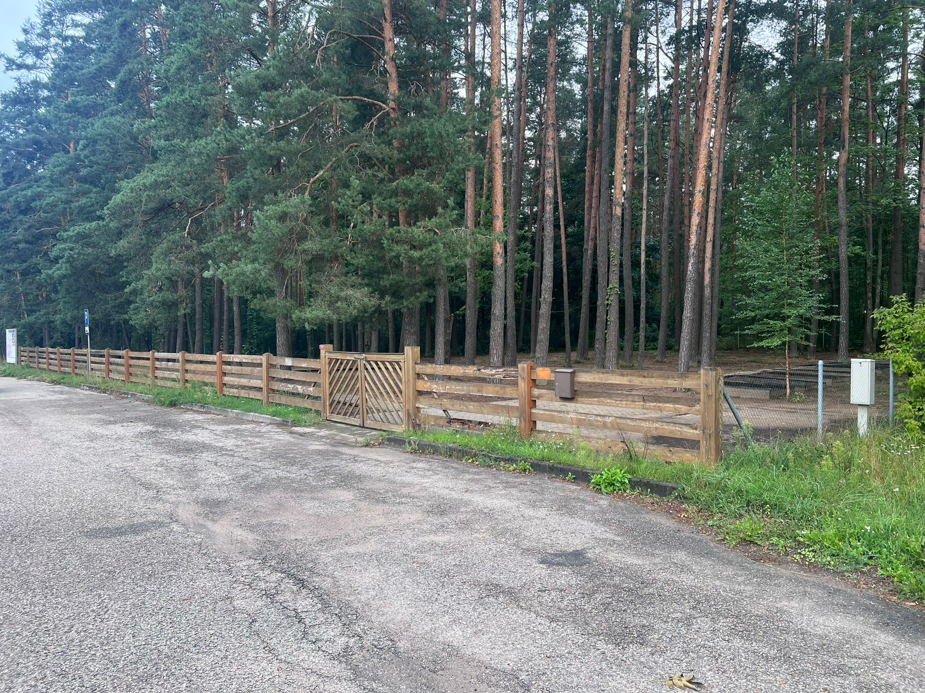

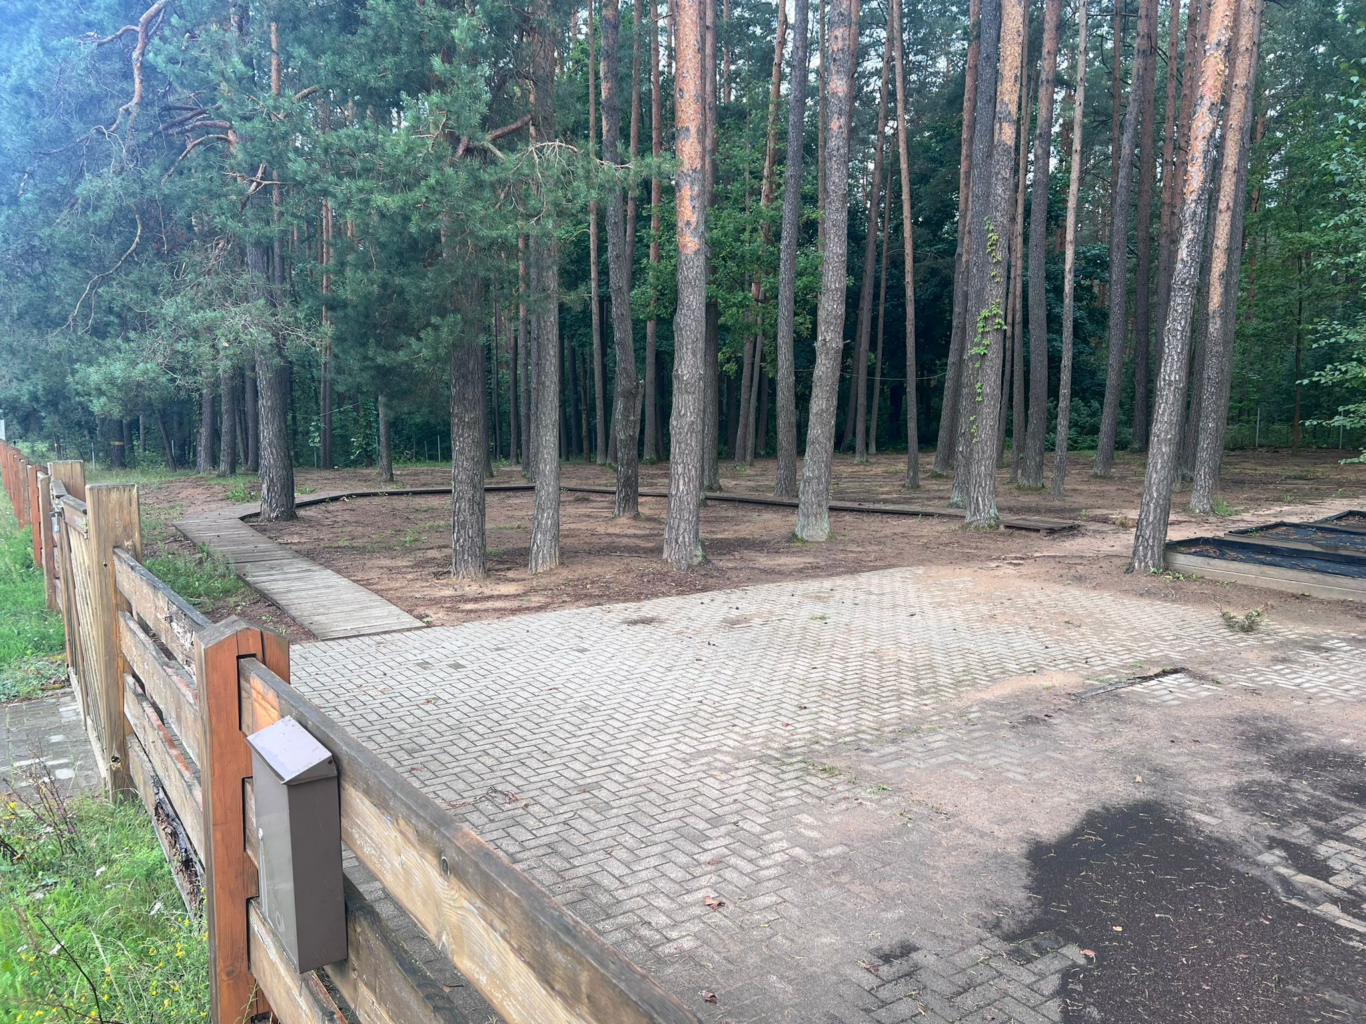
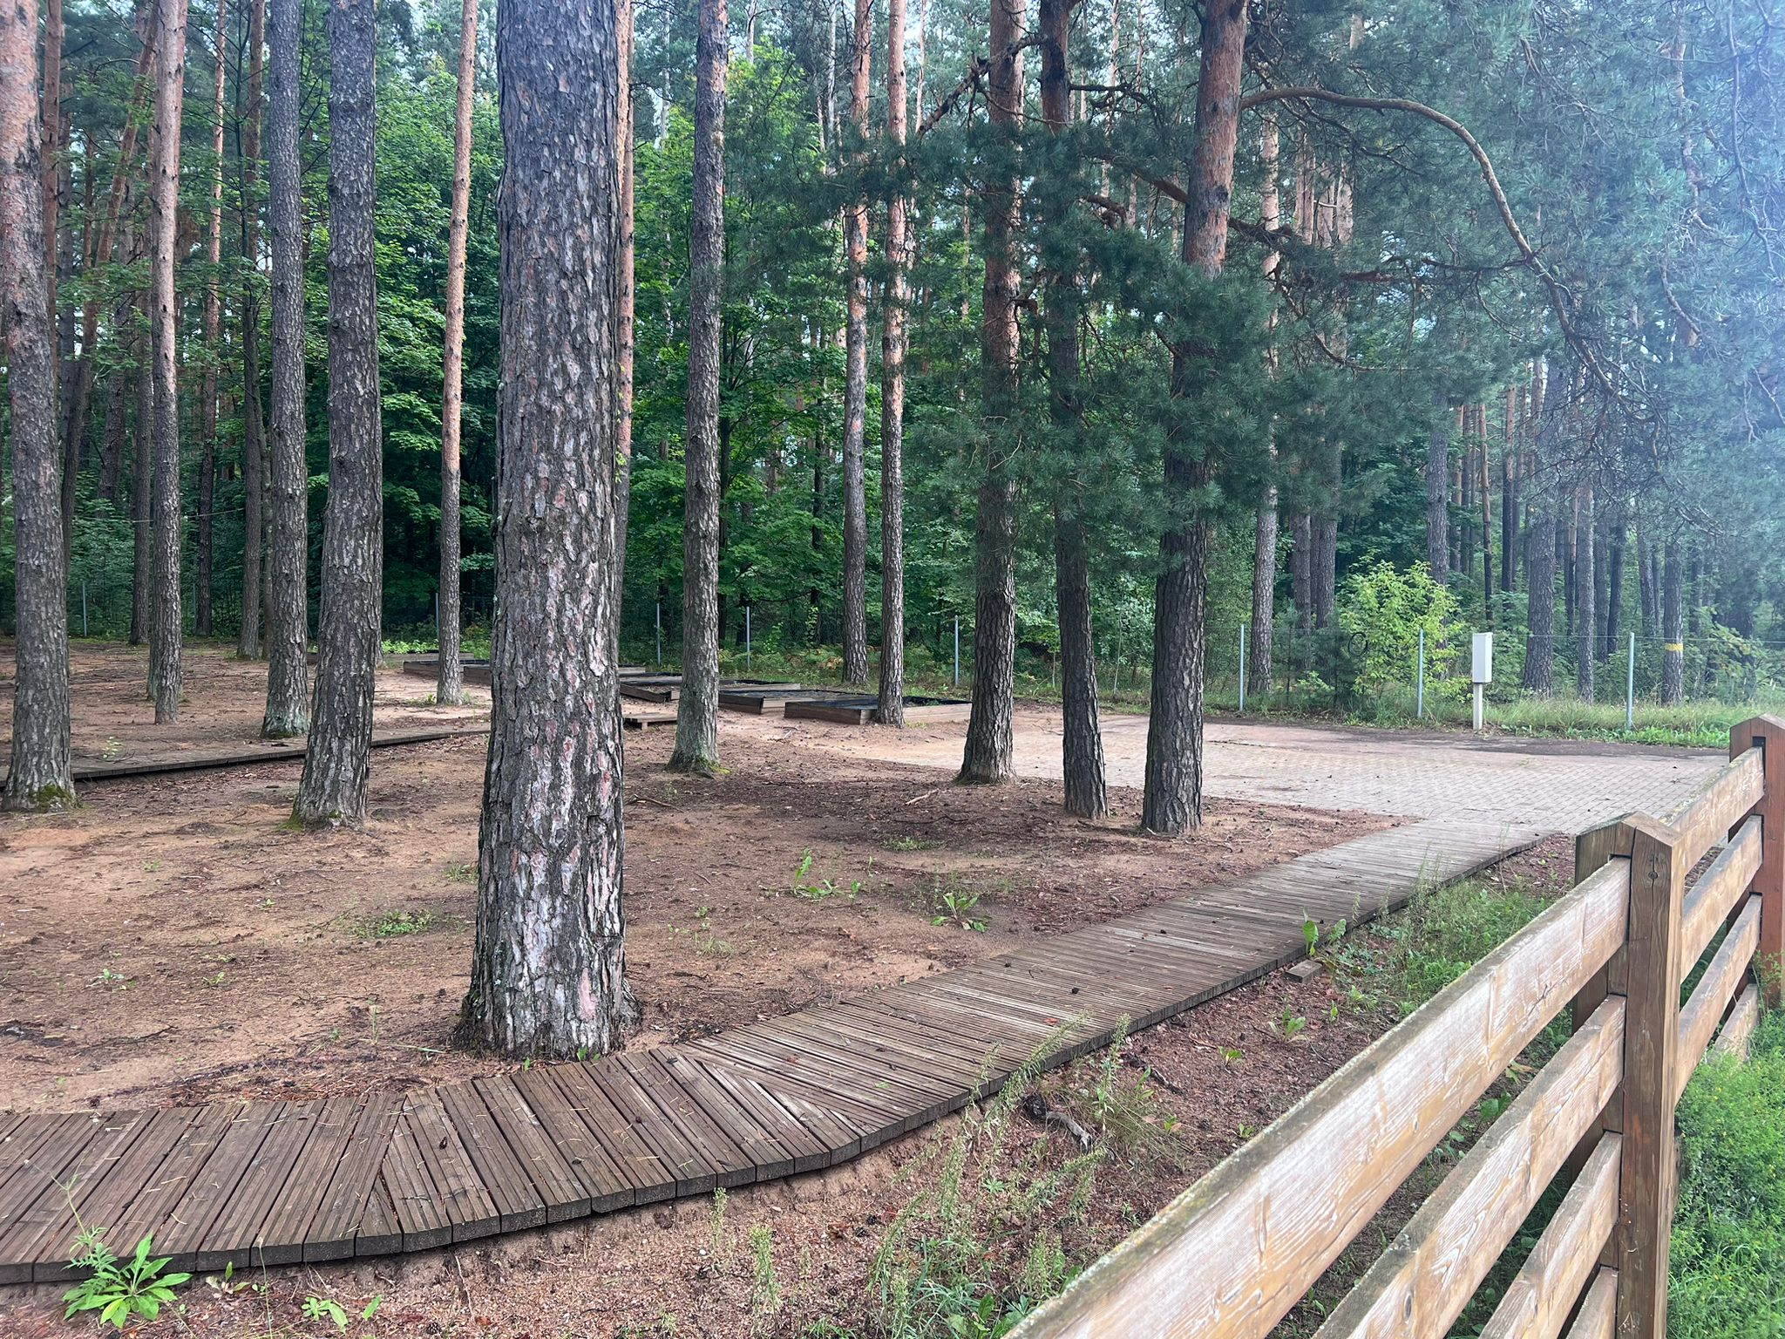

Pielikums Nr.3

Nodošanas – pieņemšanas akts

Sagatavošanas datums 20__.gada __._______________
Parakstīšanas datums ir pēdējā pievienotā droša elektroniskā paraksta un tā laika zīmoga datums

Akciju sabiedrība “Latvijas valsts meži”, vienotais reģistrācijas Nr.40003466281, tās Nekustamo īpašumu pārvaldes _____________________________(amats, vārds, uzvārds), kurš rīkojas uz pilnvarojuma pamata (turpmāk – Iznomātājs) no vienas puses, un
__________ ________________ (fiziskām personām vārds, uzvārds, personas kods/ juridiskajām personām nosaukums, reģistrācijas nr., pārstāvja vārds, uzvārds, amats, kura pārstāvības tiesības – tiesības pārstāvēt atsevišķi, reģistrētas Komercreģistrā, pārbaudītas reģistrā www.lursoft.lv), (turpmāk – Nomnieks) no otras puses,
kopā tekstā saukti – Puses (turpmāk - Puses),

sastādījām šo aktu par to, ka Iznomātājs nodod un Nomnieks pieņem lietošanā un apsaimniekošanā:
- Zemi ar kopējo platību 0,20 ha, kas atrodas Daugavpils valstspilsētas pašvaldības administratīvajā teritorijā, Dienvidlatgales reģiona Nīcgales iecirkņa 309.kvartālu apgabala 409.kvartāla 2.nogabalā, ir izvietota zemes vienībā ar kadastra apzīmējumu 05000400501 un ietilpst nekustamā īpašuma “Z.g. Nr.05000400501 Mežciema mikrorajonā”, kadastra Nr. 05000400501 sastāvā (turpmāk - Zeme), un šādus uz tās ierīkotus, no Zemes neatraujamus, iznomāšanas mērķim izmantojamus infrastruktūras objektus (turpmāk - Infrastruktūra):

Labiekārtots laukums (Betona bruģakmens laukums - 90m²; metāla sieta žogs (h -1,8m) - 130.5m garumā; koka žogs (h-1.5m) - 51m garumā);

Koka laipa;

Elektroapgādes ārējie tīkli (elektrības pieslēgums).
- Nomnieks ir iepazinies ar Zemes un Infrastruktūras faktisko stāvokli, Zemes robežas dabā Nomniekam ir ierādītas un Nomnieks ir informēts par Zemes un Infrastruktūras lietošanas iespējām un darbības veidiem.
- Infrastruktūra Nomniekam tiek nodota tādā stāvoklī, kādā tā ir nodošanas dienā. Infrastruktūras stāvoklis Nomniekam ir zināms un šajā sakarībā nepastāv nekāda veida pretenzijas.
- Nodošanas – pieņemšanas akts sastādīts latviešu valodā, parakstīts elektroniski ar drošu elektronisko parakstu, kas satur laika zīmogu. Dokumenta abpusējas parakstīšanas datums ir pēdējā parakstītāja pievienotā laika zīmoga datums un laiks.
- Nodošanas – pieņemšanas akts ir Līguma neatņemama sastāvdaļa.

Nodeva: Pieņēma:
AS “Latvijas valsts meži”  Reģ. Nr.: 40003466281;  Vaiņodes iela 1, Rīga, LV –1004  tālr. 67610015;  e-pasts: lvm@lvm.lv  _______________________ | ___________________

Šis dokuments ir parakstīts ar drošu elektronisko parakstu un satur laika zīmogu

 | AKCIJU SABIEDRĪBA ”LATVIJAS VALSTS MEŽI”  reģistrācijas Nr.40003466281
Pielikums Nr. 4
LĪGUMPARTNERA rīcības kodekss

- Vispārīgā informācija
Akciju sabiedrība “Latvijas valsts meži” (LVM), kas nodibināta valstij piekrītošās un valsts īpašumā esošās meža zemes apsaimniekošanai un aizsardzībai, nodrošina valsts mežam piemītošo, sabiedrības akceptēto ekoloģisko un sociālo funkciju realizāciju, valsts meža vērtības saglabāšanu, vairošanu un ienākumus meža īpašniekam – valstij. Ar mērķi līdzsvarot ekonomisko, sociālo un vides jomu attīstību LVM papildus normatīvajiem tiesību aktiem nosaka minimālās prasības Līgumpartnerim, to Līguma izpildē piesaistītajiem apakšuzņēmējiem un darbiniekiem.
Līgumpartnera rīcības kodekss ir neatņemama Līguma sastāvdaļa un tā prasības vienādi attiecas uz visām personām, kas noslēgušas Līgumu ar LVM. Līgumpartnerim ir pienākums ieviest Līgumpartnera rīcības kodeksa prasības visā tā saimnieciskajā darbībā kā arī nodrošināt prasību ievērošanu un izpildes kontroli. Līgumpartnerim izvirzītās prasības tikpat lielā mērā attiecas uz to Līguma izpildē piesaistītajiem apakšuzņēmējiem un darbiniekiem.
Līgumpartneris apņemas bez rakstiskas LVM piekrišanas neizpaust informāciju, kas iegūta Līguma izpildes rezultātā. Līgumpartneris uzskatīs par konfidenciālu jebkuru informāciju, kas tam tapusi zināma attiecībā uz LVM un tā uzņēmējdarbību, klientiem un sadarbības partneriem.
- Cilvēktiesības
Līgumpartnerim ir pienākums ievērot cilvēktiesību normas, identificēt un iespējami samazināt ietekmi uz cilvēktiesībām, kā arī nodrošināt atbilstošu koriģējošu darbību veikšanu jebkurā cilvēktiesību pārkāpuma gadījumā.
- Korupcijas un kukuļošanas aizliegums
Līgumpartnerim ir pienākums ievērot pretkorupcijas tiesību normas, tajā skaitā nepiedāvāt un nepieņemt kukuli, priekšrocības vai citus labumus nolūkā iegūt vai saglabāt sadarbību vai jebkuru citu labumu vai priekšrocību.
- Darba tiesības
4.1.Darbinieku pamattiesības
Līgumpartnerim ir pienākums atzīt darbinieku tiesības apvienoties organizācijās, būt organizāciju biedram, izvēlēties savus pārstāvjus un slēgt darba koplīgumu. Līgumpartneris nedrīkst izmantot piespiedu darbu. Līgumpartnerim ir pienākums pret saviem darbiniekiem izturēties ar cieņu. Līgumpartnerim aizliegta jebkāda veida diskriminācija, draudēšana ar vardarbību, jebkāda fiziska vai mutiska aizskaršana vai cita veida nelikumīga aizskaroša rīcība. Līgumpartnerim aizliegts nodarbināt personu, kura nav tiesīga uzturēties Latvijas Republikā.
  - Bērnu un jauniešu darbs
Līgumpartnerim ir aizliegts pastāvīgā darbā nodarbināt darbiniekus, kuri nav sasnieguši 15 gadu vecumu vai kuri līdz 18 gadu vecuma sasniegšanai turpina iegūt pamatizglītību. Ja Līgumpartneris nodarbina jauniešus, kuri ir sasnieguši minimālo nodarbinātības vecumu, bet ir jaunāki par 18 gadiem, Līgumpartneris nodrošina, lai netiktu apdraudēta jauniešu veselība, drošība vai tikumība, kā arī lai jaunieši netiktu nodarbināti bīstamos darba apstākļos vai darbos, kas varētu kaitēt jauniešu izglītībai.
  - Darba samaksa un darba laiks
Līgumpartnerim ir pienākums ievērot darba tiesību normas. Līgumpartnerim ir pienākums maksāt darbiniekiem vismaz valstī noteikto minimālo darba algu. Līgumpartneris nodrošina, ka darba samaksa un tās noteikumi darbiniekiem ir saprotami un godīgi, kā arī atbilst normatīvajiem tiesību aktiem vai darba koplīgumam. Līgumpartneris nodrošina, lai darba stundu skaits atbilst valstī noteiktajam saskaņā ar normatīvajiem tiesību aktiem vai darba koplīgumam. Līgumpartneris nodrošina vismaz vienu brīvdienu septiņu darbdienu nedēļā.
  - Veselība un drošība
Līgumpartnerim ir pienākums nodrošināt darbiniekiem drošu un veselībai nekaitīgu darba vidi atbilstoši normatīvajiem tiesību aktiem. Līgumpartneris nodrošina, ka tā darbinieki un piegādātāji ir informēti par veselības un drošības prasībām, tajā skaitā par Līgumā noteiktajām LVM prasībām, kā arī par atbilstošu attiecīgo darbinieku apmācību tiem saprotamā valodā un aprīkojumu. Līgumpartnerim ir pienākums nodrošināt un kontrolēt darbinieku kvalifikācijas un aprīkojuma atbilstību LVM un Latvijas Republikas normatīvajiem tiesību aktiem, rīkojot pārbaudes darbu izpildes vietās un samērīgi ar darbību mērogu un intensitāti nodrošināt atbilstošas koriģējošas darbības. Līgumpartnerim ir pienākums informēt LVM par katru nelaimes gadījumu darbā. Līgumpartnerim ir pienākums nodrošināt darbiniekus ar pienācīgu apgaismojumu, piekļuvi pirmās palīdzības aprīkojumam.
- Vide
Līgumpartnerim ir pienākums ievērot vides aizsardzības prasības, kas noteiktas LVM un Latvijas Republikas normatīvajos tiesību aktos. Līgumpartneris nodrošina, ka tā darbiniekiem ir zināšanas un izpratne par vides aizsardzības prasībām un ir pieejams atbilstošs aprīkojums vides aizsardzības pienākumu efektīvai izpildei. Līgumpartneris sistemātiski identificē procesus, kuriem ir potenciāla ietekme uz apkārtējo vidi, tajā skaitā bīstamu vielu glabāšana un rīcība ar tām, novērtē alternatīvas pieejas un nosaka atbilstošas koriģējošas darbības, un informē par tiem darbiniekus. Līgumpartneris nodrošina piesardzības pasākumu ievērošanu ugunsnedrošajā periodā. Līgumpartneris nodrošina, ka darbinieki spēj pienācīgi reaģēt ārkārtas situācijās. Līgumpartnerim ir pienākums informēt LVM par ārkārtas situācijām un konstatētajām nelikumīgām darbībām mežā. LVM aicina Līgumpartneri pielietot videi draudzīgas tehnoloģijas.
Jautājumu gadījumā LVM aicina zvanīt Līgumā norādītajai kontaktpersonai vai sūtīt jautājumus uz LVM elektroniskā pasta adresi lvm@lvm.lv.
LVM izvērtēs katru gadījumu, kad no trešajām personām tiks saņemta informācija par Līgumpartnera rīcības kodeksa prasību pārkāpumu.
Ar parakstu apliecinu, ka esmu iepazinies ar Līgumpartnera rīcības kodeksu, tā saturs man ir saprotams un apņemos ar to iepazīstināt savus darbiniekus.
LĪGUMPARTNERIS
______________________________ /______________/
20__.gada ___.___________

Šis dokuments ir parakstīts ar drošu elektronisko parakstu un satur laika zīmogu
Pielikums Nr.5.

Nogabalu apraksts ar mežaudzes sastāvu

